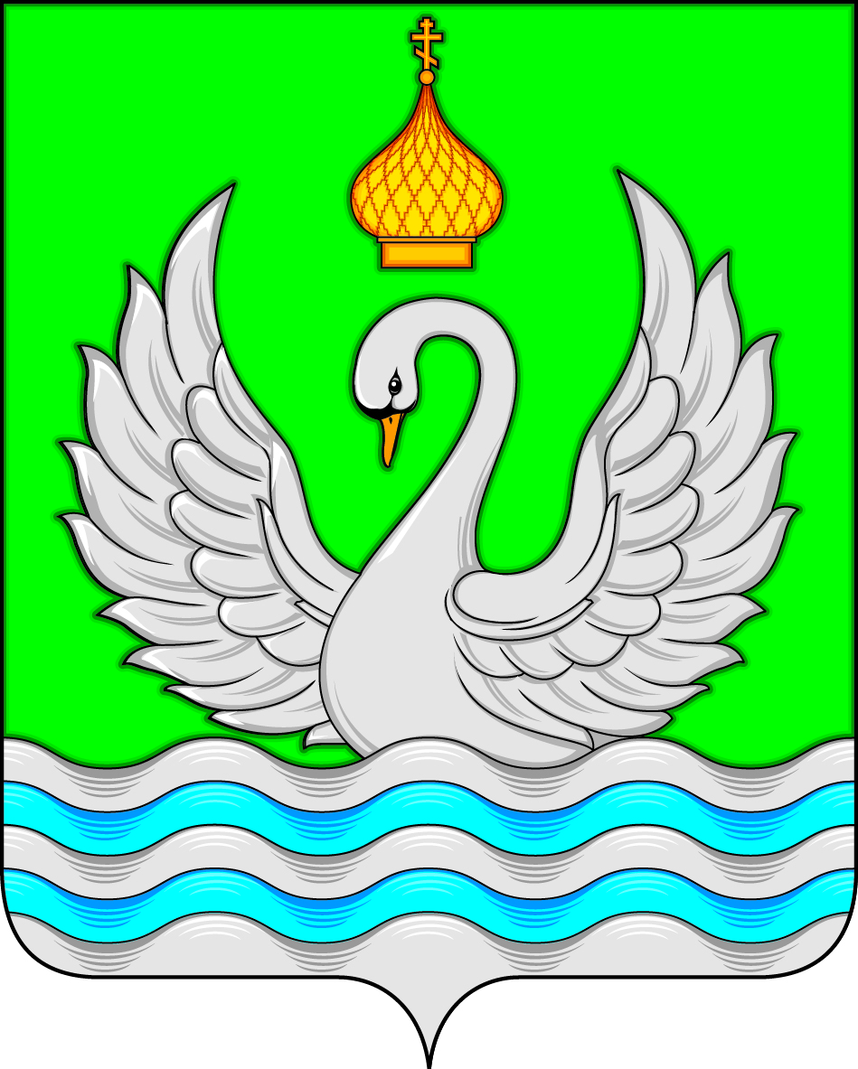

**АДМИНИСТРАЦИЯ**

**СЕЛЬСКОГО ПОСЕЛЕНИЯ ЛОКОСОВО**

Сургутского муниципального района

Ханты-Мансийского автономного округа – Югры

**ПОСТАНОВЛЕНИЕ**

«22» ноября 2021 года № 125-нпа с. Локосово

|  |  |
| --- | --- |
| О внесение изменений в постановление администрации сельского поселения Локосово от 24.05.2021 г. № 68-нпа «Об утверждении Порядка и условий заключения соглашений о защите и поощрении капиталовложений со стороны администрации сельского поселения Локосово» |  |

В целях приведения муниципального правового акта администрации сельского поселения Локосово в соответствие с действующим законодательством:

1. Внести в постановление администрации сельского поселения Локосово от 24.05.2021 г. № 68-нпа «Об утверждении Порядка и условий заключения соглашений о защите и поощрении капиталовложений со стороны администрации сельского поселения Локосово» следующие изменения:

1.1. В пункте 1 части 4 после слов «в том числе» дополнить словами «характеристики (параметры) объектов недвижимого имущества и (или) комплекса объектов движимого и недвижимого имущества, связанных между собой и подлежащих созданию (строительству) либо реконструкции и (или) модернизации, а также»;

1.2. В пункте 2 части 4 слова «в том числе» заменить словами «а также применительно к каждому такому этапу»;

1.3. В подпункте «а» пункта 2 части 4 после слов «для реализации» дополнить словами «соответствующего этапа инвестиционного»;

1.4. В подпункте «б» пункта 2 части 4 после слова результаты интеллектуальной деятельности или средства индивидуализации» заменить словами «а также срок государственной регистрации результатов интеллектуальной деятельности и (или) приравненных к ним средств индивидуализации»;

1.5. Подпункт «в» пункта 2 части 4 изложить в следующей редакции:

«в) срок ввода в эксплуатацию объекта, создаваемого (строящегося либо реконструируемого и (или) модернизируемого в рамках соответствующего этапа реализации инвестиционного проекта (в применимых случаях);»;

1.6. Подпункт «г» и «д» пункта 2 части 4 признать утратившим силу;

1.7. Пункт 2 части 4 дополнить пунктами 2.1-2.4 следующего содержания:

«2.1) срок осуществления капиталовложений в установленном объеме;

2.2) сроки осуществления иных мероприятий, определенных в соглашении о защите и поощрении капиталовложений;

2.3) объем капиталовложений;

2.4) объем планируемых к возмещению затрат, указанных в части 1 статьи 15 Федерального закона «О защите и поощрении капиталовложений в Российской Федерации» от 01.04.2020 № 69-ФЗ, и планируемые сроки их возмещения;»;

1.8. Абзацы 9-17 части 4 признать утратившим силу;

1.9. Часть 4 дополнить пунктом 3 следующего содержания:

«3) сведения о предельно допустимых отклонениях от параметров реализации инвестиционного проекта, указанных в пунктах 2-2.2 настоящей части, в следующих пределах:

а) 25 процентов – в случае, если соглашение о защите капиталовложений было заключено в порядке публичной проектной инициативы и условиями конкурса не предусмотрено меньшее значение допустимого отклонения, а также в случае, указанном в пункте 2.1 настоящей части, если соглашение о защите и поощрении капиталовложений было заключено в порядке частной проектной инициативы (при этом объем вносимых организацией, реализующей проект, капиталовложений не может быть менее объемов, предусмотренных частью 4 статьи 9 Федерального закона «О защите и поощрении капиталовложений в Российской Федерации» от 01.04.2020 № 69-ФЗ);

б) 40 процентов – в случаях, указанных в подпунктах «а» - «в» пункта 2 и пункте 2.2 настоящей части (значения предельно допустимых отклонений определяются в соответствии с порядком, установленным Правительством Российской Федерации).»;

1.10. Пункт 6 части 6 изложить в следующей редакции:

«6) создание (строительство) либо реконструкция и (или) модернизация административно-деловых центров и торговых центров (комплексов) (кроме аэровокзалов (терминалов), а также многоквартирных домов, жилых домов (кроме строительства таких домов в соответствии с договором о комплексном развитии территории).»;

2. Обнародовать настоящее постановление и разместить на официальном сайте органом местного самоуправления сельского поселения Локосово.

3. Настоящее постановление вступает в силу после его официального обнародования.

Глава сельского поселения И.В. Романов